Obrir el meu email:
1.- busca el teu nom a la llista.
5è
First Name [Required] | Last Name [Required] | Email Address [Required]
Amara | Salguero Mendoza | amarasalguero10@ie-gornal.cat
Antonio | Moreno Morte | antoniomoreno10@ie-gornal.cat
Arabia | Motos Batista | arabiabatista10@ie-gornal.cat
Eduardo | Jiménez Fernández | eduardojimenez10@ie-gornal.cat
Hamza | Azibou | hamzaazibou10@ie-gornal.cat
Jajuma | Jagana Kamara | jajumajagana10@ie-gornal.cat
Jesús | Morte Hernández | jesusmorte10@ie-gornal.cat
Joel | Pérez Delgado | joelperez10@ie-gornal.cat
José | Cortés Jiménez | josecortes10@ie-gornal.cat
José | Moreno Moreno | josemoreno10@ie-gornal.cat
Juan Manuel | Lozano Mendoza | juanlozano10@ie-gornal.cat
Manuela | Heredia Mendoza | manuelaheredia10@ie-gornal.cat
Samantha Belén | Nieves Araujo | samanthanieves10@ie-gornal.cat
Samuel | Carmona Pérez | samuelcarmona10@ie-gornal.cat
Zua Montserrath | Armijo Herrera | zuaarmijo09@ie-gornal.cat
Alison Valeria | González Campos | alisongonzalez10@ie-gornal.cat
Antonia | Carmona Fernández | antoniacarmona10@ie-gornal.cat
José Abraham | Cortés Santos | abrahamcortes10@ie-gornal.cat
Juan | Jiménez Amaya | juanjimenez10@ie-gornal.cat
Mercedes | Fernández Salvador | mercedesfernandez10@ie-gornal.cat
Thiago Nicolás | Torres Zambrano | thiagotorres10@ie-gornal.cat

2.-Clica a
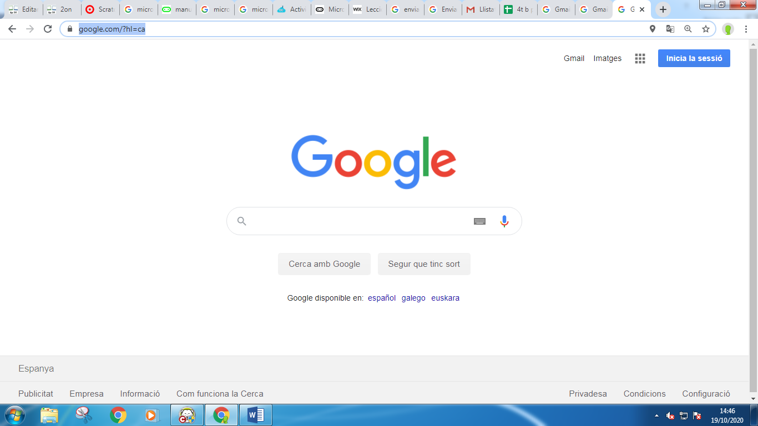
https://www.google.com/?hl=ca

3.- Escriu el teu email i contrasenya.

4.- envía un email a algún amic o amiga.

